Praktische Tipps für die Reinigung von Laminat, Edelstahloberflächen und für das Auffrischen von Teppichen

Hygienisch reinigen mit Wasserdampf

Pressekontakt
Moritz Dittmar
Pressereferent
Alfred Kärcher SE & Co. KG
Alfred-Kärcher-Str. 28-40
71364 Winnenden
T +49 71 95 14-3919
moritz.dittmar@de.kaercher.com
Kay-Uwe Müller
Pressebüro Tschorn & Partner
Postfach 10 11 52
69451 Weinheim
T+49 62 01 5-7878
mueller@pressebuero-tschorn.de
Winnenden, im Juli 2020 – Eine hygienisch saubere Umgebung wird für viele Menschen immer wichtiger, vor allem im eigenen Wohnbereich. Der Weg zum Ziel kann dabei sehr unterschiedlich sein. Manch einer versucht es mit chemischen Reinigungsmitteln. Diese sind allerdings nicht immer umweltverträglich und biologisch abbaubar. Zudem können sie allergische Reaktionen auslösen. Eine Alternative ist der Einsatz eines Dampfreinigers beim Hausputz. Mit so einem Gerät ist es möglich, gesundheitlich vollkommen unbedenklich und zugleich sehr gründlich zu Reinigen.

Gut für die Umwelt: Beim Dampfreinigen wird viel weniger Wasser benötigt als bei der Arbeit mit Eimer und Putzlappen oder Wischmopp. Aus nur einem Liter Wasser wird eine Dampfmenge gewonnen, die für die Reinigung einer Fläche von rund 75 Quadratmetern ausreicht. Zusammen mit dem passenden Zubehör ist ein Dampfreiniger im Haushalt ein richtiger Allrounder. Neben Hartböden werden auch Fliesen, Spiegel, Armaturen oder das Kochfeld schnell wieder sauber.

Reinigung von Parkett und Laminat
Holzböden und Laminat können mit einem Dampfreiniger nebelfeucht gewischt werden. Nebelfeucht bedeutet, dass man direkt beobachten kann, wie der Boden bereits nach wenigen Sekunden wieder abtrocknet. Am besten und besonders schonend funktioniert das mit einem Gerät, bei dem sich die Dampfmenge regulieren und auf ein Minimum reduzieren lässt. Dabei wird in die Bodendüse ein Mikrofasertuch eingespannt, das den Schmutz auffängt. Wichtig: Vor der eigentlichen Dampfreinigung muss lose aufliegender Schmutz abgesaugt werden.

Reinigung von Oberflächen aus Edelstahl
Oberflächen aus Edelstahl wirken in der Küche sehr hochwertig. Sie sind aber leider auch sehr anfällig für Verschmutzungen und Fett-ablagerungen. Damit die glatten Flächen nicht zerkratzen, wird die Handdüse des Dampfreinigers mit einem Mikrofasertuch überzogen. Unter ständigem Dampfen wird die Düse so lange über die Oberfläche bewegt, bis sich die Ablagerungen lösen. Besitzt die Edelstahloberfläche eine Struktur, wird stets in Richtung der Struktur gearbeitet.

Reinigung von Armaturen in Küche und Bad
Mit dem Dampfreiniger lassen sich auch hartnäckige Kalkrückstände entfernen – ganz ohne mühsames Schrubben. Dafür wird die Düse direkt an den zu reinigenden Bereich gehalten und so lange gedampft, bis sich der Kalk löst. Stärkere Belege lassen sich leichter entfernen, wenn sie zuvor mit etwas Essig benetzt werden. Gut zu wissen: Das regelmäßige Abdampfen verzögert die Bildung neuer Ablagerungen.

Teppichfasern aufrichten
Häufig bleiben unschöne Druckstellen auf Teppichböden zurück, wenn Möbel aussortiert oder umgestellt werden. Ein Dampfreiniger kann dabei helfen, die Teppichfasern wieder aufzurichten. Dazu wird ein trockenes Tuch auf den betroffenen Bereich gelegt und mit dem heißen Dampf besprüht. Die Feuchtigkeit lässt die textilen Fasern des Bodenbelages langsam aufquellen und in ihre ursprüngliche Form zurückkehren. Als Zubehör gibt es auch Teppichgleiter. Einmal an der Bodendüse befestigt, kann man damit bequem über den Teppich gleiten und dieselbe Wirkung erzielen. Auch unangenehme Gerüche werden dabei reduziert.

Viele weitere Tipps zum Einsatz von Dampfreinigern hält Kärcher auch auf seiner Webseite parat: kaercher.com

Eine Word-Datei und druckfähige Bilder zu dieser Presseinformation liegen für Sie in unserem Newsroom https://www.kaercher.com/presse zum Download bereit.

Das nebelfeuchte Wischen mit dem Dampfreiniger reduziert die Belastung durch Staub, Milben oder Blütenpollen und ist besonders schonend zu Parkett und Laminat.

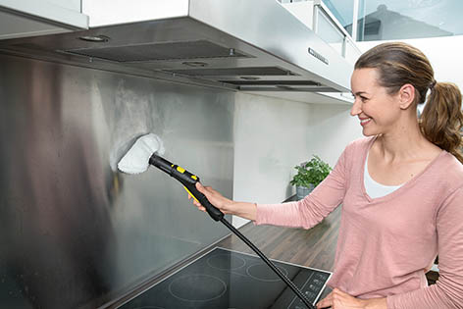

Zum Reinigen von Oberflächen aus Edelstahl wird die Dampfdüse mit einem Mikrofasertuch überzogen.

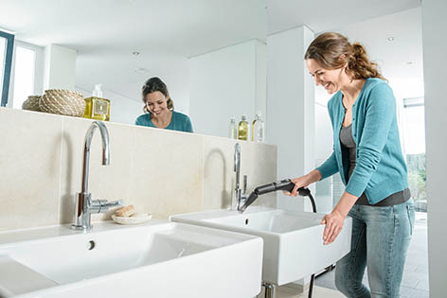

Regelmäßiges Abdampfen beugt hartnäckigen Kalkrückständen auf Armaturen vor.

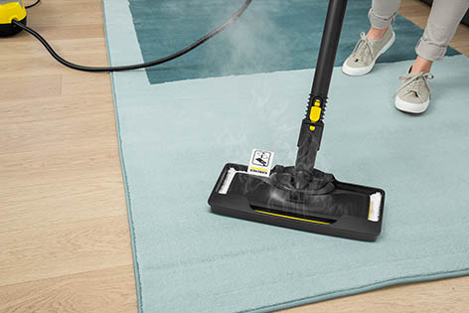

Mit Hilfe eines Teppichgleiters können textile Bodenbeläge aufgefrischt werden. Das Bedampfen der Fasern reduziert Gerüche und beseitigt Druckstellen von Möbeln.

